Handlungsanleitung

World Café: Gruppendiskussionen mit Café-Atmosphäre
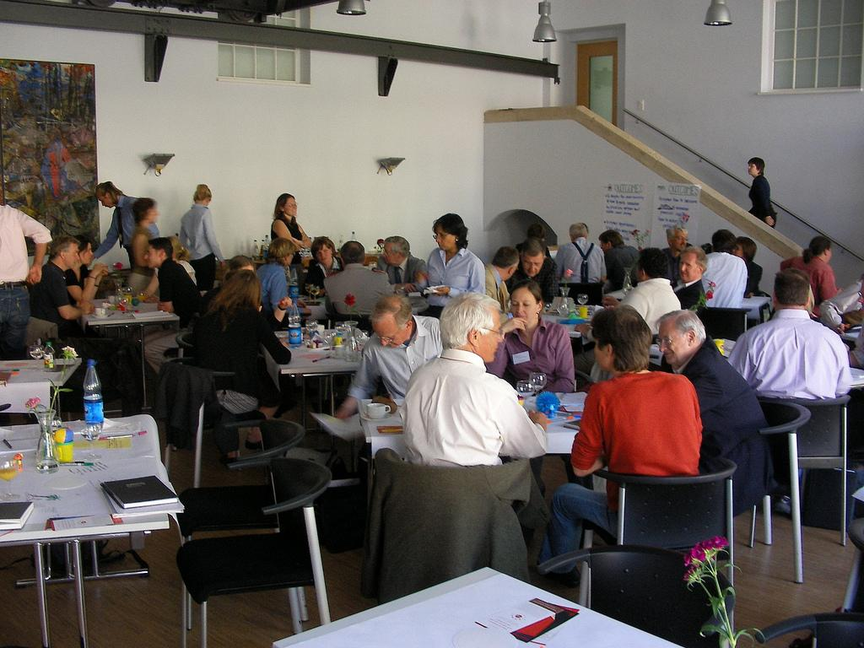

World Café: Diskussion in der Gruppe mit Café-Atmosphäre.
(Bild: Martin Roell/Flickr, CC BY-SA 2.0)

Der Austausch in Gruppen kann verschiedene Meinungen und Ideen zu einem Thema hervorrufen und zu neuen Erkenntnissen und Einsichten bei den Gruppenmitgliedern führen. Auf dieser Idee beruht auch die Methode des World Cafés. Sie soll Teilnehmende einer Veranstaltung (Tagung, Workshop, Seminar etc.) miteinander ins Gespräch bringen. Ähnlich wie in einem Café soll eine Atmosphäre geschaffen werden, die zu formlosen Gesprächen zu einem bestimmten Thema einlädt. Die Teilnehmenden wechseln nach einer bestimmten Zeit die Tische, die Gruppenzusammensetzungen verändern sich und die Ideen aus vorherigen Gesprächsrunden werden weitergetragen. Zum Abschluss werden im Plenum die wichtigsten Gesprächsergebnisse zusammengetragen.
Ziel: Auseinandersetzen mit den Meinungen und Ideen anderer. Neue Ideen oder Sichtweisen entwickeln.
Benötigtes Material: Räumlichkeit und ein Ambiente, das an ein Café erinnert. Viele Stühle, Tische, Kärtchen (oder Papiertischdecken für jeden Tisch) und Stifte.
Dauer: mindestens 90 Minuten (anpassbar).

Die Idee
In einem World Café steht der Meinungsaustausch zu einem bestimmten Thema oder zu konkreten Fragestellungen im Vordergrund. Die Räumlichkeit, in der das World Café stattfindet, soll ein Ambiente ähnlich dem eines Cafés vermitteln. Dazu tragen sowohl mehrere – im besten Falle – runde Tische bei sowie ein Gedeck aus Kaffee und z. B. Kuchen. Der Ort sollte einladend und gastfreundlich wirken. Die an den diversen Tischen versammelten Teilnehmenden diskutieren für einen festgelegten Zeitraum eine Leitfrage. Anschließend wechseln sie zwei- bis dreimal die Tische, um in neuen Gruppenkonstellationen über weitere Leitfragen zu diskutieren.
Dieses Video der Friedrich-Ebert-Stiftung erklärt anschaulich die Idee und den konkreten Ablauf eines World Cafés.

Der Ablauf
Die Moderatorin oder der Moderator begrüßt die World-Café-Gäste und klärt alle Teilnehmenden über das Format World Café auf. Außerdem werden der genaue Ablauf und das zu diskutierende Thema bzw. die konkreten Fragestellungen präsentiert. Die Teilnehmenden des Cafés können eine einzige oder auch mehrere Fragen, die aufeinander aufbauen, diskutieren. Außerdem wird von der Moderation die Etikette des World Cafés – z. B. auf Flipchart – vorgestellt.
World-Café-Etikette
Sprechen Sie über das, was Ihnen wirklich wichtig ist!
Reagieren Sie auf das, was Ihre Gesprächspartner sagen!
Fassen Sie sich kurz!
Achten Sie darauf, dass alle am Tisch zu Wort kommen!
Schreiben Sie Gedanken oder Ideen, die Ihnen während des Gesprächs in den Sinn kommen, auf!
Abbildung 1: Beispiel für die Etikette eines World Cafés.
Pro Tisch gibt es einen Gastgeber, der das Gespräch moderiert. Die Gesprächsgruppen an den einzelnen Tischen sollten in der Regel vier bis fünf Personen nicht überschreiten, damit alle Gruppenmitglieder sich in die Diskussion einbringen können. Es sollten sich drei aufeinanderfolgende Gesprächsrunden von ca. 20 bis 30 Minuten Dauer entwickeln.
Die Teilnehmenden verteilen sich im Anschluss an eine Gesprächsrunde neu auf die Tische, während die Person, die moderiert hat, am Tisch verbleibt. Die Gruppen sollten sich neu zusammensetzen und nicht in derselben Gruppenkonstellation von Tisch zu Tisch ziehen. Zu Beginn einer neuen Gesprächsrunde werden die Ideen und Themen aus der vorherigen Runde kurz zusammengefasst.
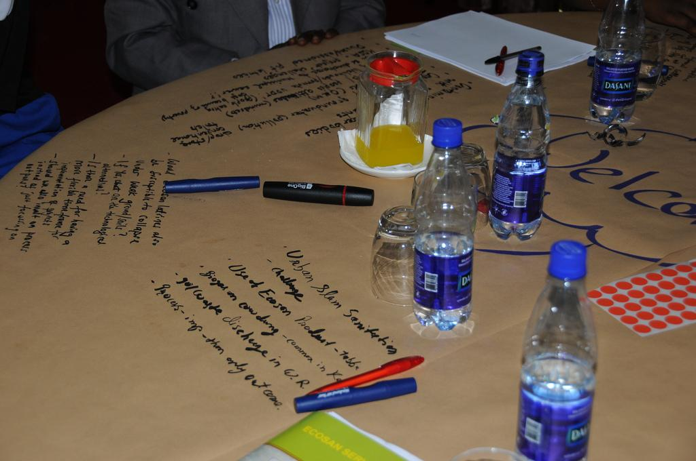
Zeichnungen von Teilnehmern auf einer Papiertischdecke während eines World Cafés.
(Bild: SuSanA Secretariat/Flickr, CC BY 2.0)

In den Gesprächsrunden werden die Teilnehmenden dazu ermuntert, die wichtigsten Ideen entweder auf die Papiertischdecke (typisch für ein World Café), mit der die Tische eingedeckt sein sollten, zu schreiben oder stattdessen auf den Tischen ausliegende Kärtchen und Stifte zu nutzen.

Der Abschluss
Im Anschluss an die Gesprächsrunden werden die Ideen/Themen/Ergebnisse der einzelnen Tische von den Moderatorinnen und Moderatoren kurz im Plenum zusammengefasst. Dies kann visuell unterstützt werden, indem entweder die Kärtchen z. B. auf ein Flipchart geheftet oder die Papiertischdecken für alle sichtbar aufgehängt werden und sie somit eine Art Galerie bilden.

Die Abschlussrunde trägt dazu bei, Muster aus den Gesprächsrunden zu erkennen oder mögliche Lösungen zu skizzieren.
Die Methode des World Cafés ist flexibel anpassbar was beispielsweise die Dauer der Gesprächsrunden, die Zahl der Teilnehmenden oder die Art der Abschlusspräsentation betrifft. Experimentieren und improvisieren Sie. Das Wichtigste sind der Kontakt und Austausch unter den Teilnehmenden.

Linktipps
Die World Café Community Foundation hat einen Reader zur Einführung (pdf) in die Methode veröffentlicht, der in deutscher Übersetzung vorliegt.
Die Konrad-Adenauer-Stiftung widmet der Beschreibung des World Cafés eine eigene Seite auf ihrer Homepage.

